Профилактика вирусного гепатита А
Вирусный гепатит А (его еще иногда называют желтухой) – это острое инфекционное заболевание, при котором поражается печень. Наиболее ярким признаком заболевания является желтуха, однако, в желтушной форме гепатит А переносят лишь около 20-30 % заразившихся. Хронических форм гепатита А не существует.
Заражение вирусом гепатита А происходит так же, как возбудителями острых кишечных инфекций: через грязные руки, овощи и фрукты, воду. Гепатитом «А» болеют люди всех возрастов, но чаще – дети, подростки.
При несоблюдении правил личной гигиены, заразиться гепатитом А можно в любое время года, тем не менее вероятность заражения многократно возрастает в летне-осенний период, когда активизируется отдых в природных условиях, на дачах, где качество питьевой воды не всегда соответствующее, а порой отмечается и дефицит воды.
Начало заболевания напоминает симптомы гриппа или острой кишечной инфекции: повышение температуры тела, слабость, недомогание, головная боль, боли в мышцах, снижение аппетита, тошнота, рвота, жидкий стул, боли в правом подреберье или в области желудка.

Вслед за этими симптомами на 3-5 день
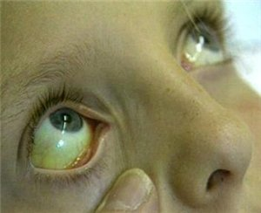
болезни появляется желтушность кожи и склер. Обращаться к врачу необходимо при первых признаках болезни, не дожидаясь появления желтухи.
Заболевание может протекать и без проявления желтухи, в стертой, скрытой форме. Безжелтушные формы гепатита «А» встречаются достаточно часто — до 70% случаев.
Вирус способен длительное время (особенно в холодное время года) сохранять свои свойства: может сохраняться в течение нескольких месяцев при температуре +4 °С, несколько лет — при температуре -20 °С, несколько недель — при комнатной температуре. В организм здорового человека вирус проникает через грязные руки во время еды или курения, а также с загрязненной вирусом пищей и водой.
С момента заражения до начала болезни проходит от 7 до 50 дней, чаще 1,5-2 недели (классический период = 35 дней). У больного ухудшается аппетит, появляются боли в правом подреберье, тошнота, нередко — рвота, изменяется характер стула, темнеет моча.
Кал обесцвечивается, белки глаз приобретают жёлтую окраску.
Необходимо помнить о том, что заболевание легче предупредить, чем лечить.
Одной из важных мер профилактики вирусного гепатита А является
вакцинация, и прежде всего путешественников, туристов, отдыхающих в природных условиях, а также выезжающих в южные страны, где регистрируется высокая заболеваемость гепатитом А. Прививки проводятся по эпидемическим показаниям. Массовой вакцинации население против вирусного гепатита А к сожалению пока еще нет.
Поэтому от заражения вирусом гепатита А Вас защитит соблюдение элементарных правил:
• Соблюдайте правила личной гигиены - тщательно мойте руки с мылом после возвращения домой с улицы, перед едой и после посещения туалета;
• Не употребляйте воду из случайных водоисточников и «из-под крана», пейте воду только кипяченой. Помните, что вирус погибает при температуре кипячения (100 градусов) только через 5 минут.
• Тщательно мойте овощи, фрукты, ягоды перед употреблением. Не приобретайте продукты питания у случайных лиц или в местах несанкционированной торговли;
• В домашних условиях соблюдайте правила гигиены при приготовлении горячих и холодных блюд, сроки годности и условия хранения пищевых продуктов, особенно скоропортящихся, сырые продукты и готовую пищу следует хранить раздельно;
• Для обработки сырых продуктов необходимо пользоваться отдельными ножами и разделочными досками;
• Тщательно прожаривайте или проваривайте продукты;
• Скоропортящиеся продукты и готовую пищу следует хранить только в холодильнике при температуре +2 +6ºС.
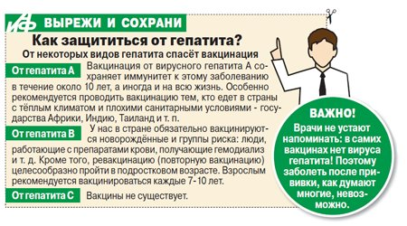
Гепатит – это как раз тот случай, когда банальная истина: «Легче предупредить, чем лечить» доказывает свою историческую правоту, поскольку вирусные гепатиты имеют коварную природу, а некоторые из них несут угрозу жизни. Поэтому превентивные меры всегда уместны и всегда действенны, ведь именно благодаря профилактике 60 людям из 100 удается избежать инфицирования.

Подготовила медсестра поликлиники Безбородова Т.В. июль 2016г.

